Talent = K + G
Talent = kunde of competentie + goesting of energie of graag doen

Op zoek naar je talent?

Neem het competentiewiel (op pagina 2) en zet
1) een G (van goesting) in de eerste lege cirkel welke competenties je aantrekken, die je graag inzet of zou kunnen inzetten, die je aantrekken, die energie oproepen
2) een K (van kunde) in de tweede lege cirkel welke competenties je onder de knie hebt, waar je goed in bent, vaardig, je kwaliteiten of sterke kanten

Competenties met een Gen K zijn deel van je talent

Lijst de 5 activiteiten op waar je in je huidige job meest tijd insteekt en nummer die 1) zijn de taken waar je meest tijd aan besteedt 2) 3) 4) 5)

Neem de kwadranten met de assen goesting en kunde (op pagina 3) en plaats het nummer van de activiteiten in een van de kwadranten:
- Doe je de activiteit graag en ben je er ook handig, vaardig in zet in zichtbaar talent
- Doe je de activiteit graag maar ben je niet vaardig in zet in potentieel talent
- Doe je de activiteit niet graag maar ben je er wel handig in zet in sterke competentie
- Doe je de activteit niet graag en ben je er ook onhandig in zet in energievreters

Te ondernemen acties:
- Bij zichtbaar talent houden zo
- Bij potentieel talent ontwikkel om naar zichtbaar talent te groeien
- Bij sterke competentie verander de randvoorwaarden zodat je er (weer) goesting in krijgt en het zichtbaar talent wordt
- Bij energievreters beperken tot minimum indien mogelijk

auteur: Raymond François AgO 19 dec 2012 (inspiratie van Quintessence )
raymond.francois@bz.vlaanderen.be

pagina 1
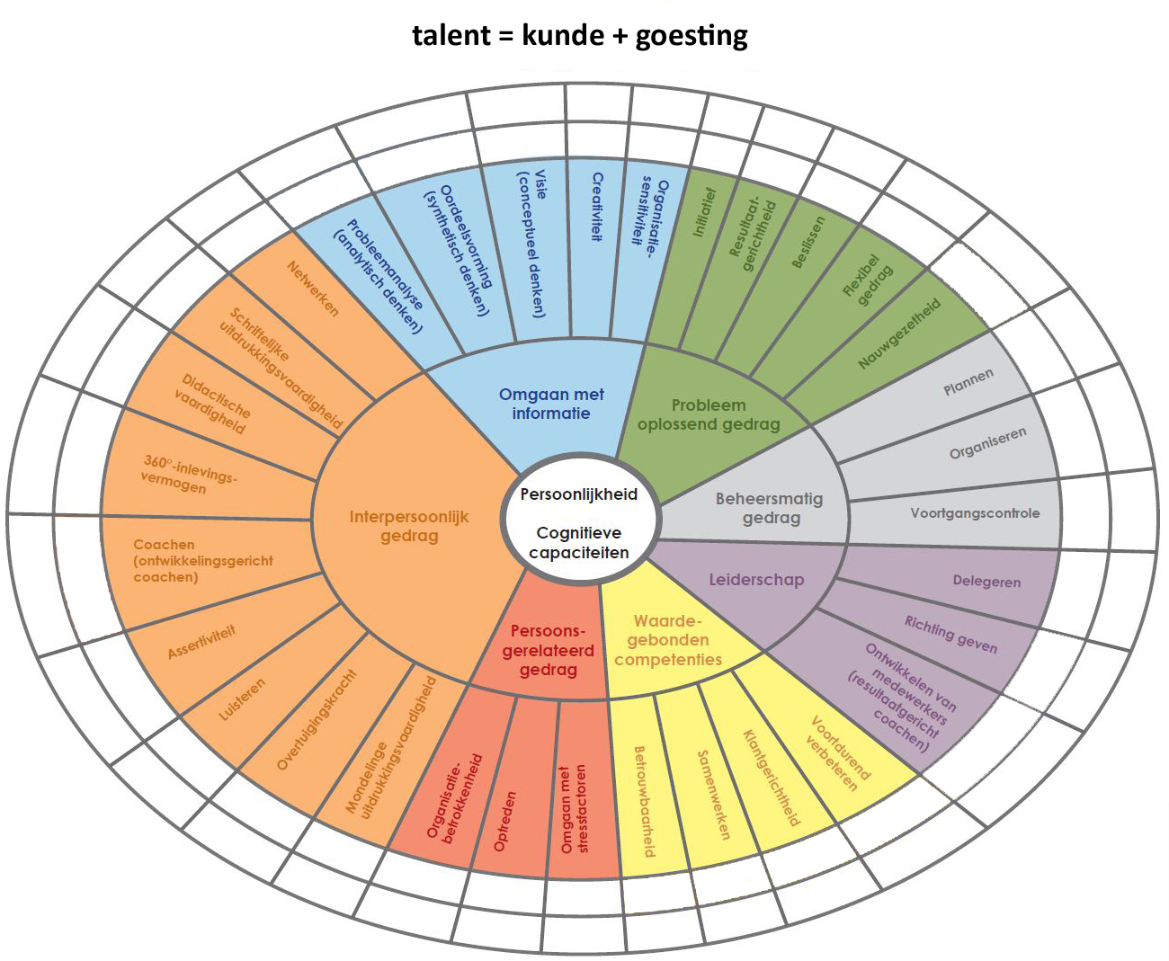

pagina 2

Goesting

Potentieel talent Talent
ontwikkel

beïnvloeden randvoorwaarden
Energievreter competent

Kunde

groene tekst = aanbevolen acties

pagina 3

